TẠP CHÍ MỸ THUẬT
Hướng dẫn sử dụng hệ thống quản trị nội dung (CMS)
Dành cho biên tập viên — không cần kiến thức kỹ thuật
Phiên bản 1.0 — tháng 11/2026

Mục lục
Mục lục
1. Giới thiệu nhanh
Các khái niệm cần biết
2. Đăng nhập
Đổi mật khẩu của bạn
Đăng xuất
3. Làm quen màn hình chính
4. Nguyên tắc vàng: Nháp và Xuất bản
5. Viết bài mới — từng bước
5.1 Mở trang tạo bài
5.2 Điền thông tin bài
5.3 Soạn nội dung
5.4 Lưu và xuất bản
6. Sửa, ẩn, xóa và khôi phục bài
6.1 Sửa bài đã đăng
6.2 Ẩn bài khỏi trang báo (không xóa)
6.3 Xóa hẳn bài
6.4 Xem lịch sử và khôi phục bản cũ
7. Thư viện ảnh
7.1 Tải ảnh lên
8. Số báo (kỳ phát hành)
Ra số báo mới
9. Lời ngỏ và Ban biên tập
9.1 Lời ngỏ
9.2 Ban biên tập & xuất bản
10. Quản lý người dùng (dành cho Quản trị)
Thêm biên tập viên
11. Khi gặp sự cố
12. Bảng tra nhanh

(Nếu mục lục trống, trong Word bấm chuột phải vào vùng này → Update Field → Update entire table.)

1. Giới thiệu nhanh
Tạp chí Mỹ thuật có hai địa chỉ trên Internet:
Địa chỉ | Dùng để | Ai dùng
Trang báo — https://tap-chi-my-thuat-web.vercel.app | Bạn đọc xem các bài viết | Mọi người
Trang quản trị (CMS) — https://tap-chi-my-thuat-cms.vercel.app/admin | Viết, sửa, xuất bản bài; quản lý ảnh, số báo, lời ngỏ, ban biên tập | Biên tập viên, quản trị

Mọi thay đổi bạn làm trong CMS sẽ tự động xuất hiện trên trang báo khoảng 1–2 phút sau khi bấm Xuất bản (Publish). Bạn không cần nhờ ai, không cần cài đặt gì — chỉ cần trình duyệt (Chrome, Edge, Safari, Firefox) và kết nối Internet.

Các khái niệm cần biết
Thuật ngữ | Nghĩa là
Bài viết | Một bài báo: tít, sapo, ảnh đại diện, nội dung.
Số báo | Một kỳ phát hành, ví dụ Số 034 — kỳ 1-2/2027. Trang báo chỉ hiển thị các bài thuộc "số hiện tại".
Thư viện ảnh | Nơi lưu tất cả ảnh đã tải lên. Ảnh tải một lần, dùng lại nhiều nơi.
Nháp (Draft) | Bản đang soạn, chưa hiện trên trang báo.
Xuất bản (Publish) | Đưa bài lên trang báo cho bạn đọc xem.
Sapo | Đoạn dẫn ngắn in nghiêng đứng đầu bài.
Globals | Các trang thông tin chung chỉ có một bản: Lời ngỏ, Ban biên tập & xuất bản.

2. Đăng nhập
- Mở trình duyệt, vào địa chỉ: https://tap-chi-my-thuat-cms.vercel.app/admin
- Nhập Email và Password (mật khẩu) do quản trị viên cấp.
- Bấm nút Login.
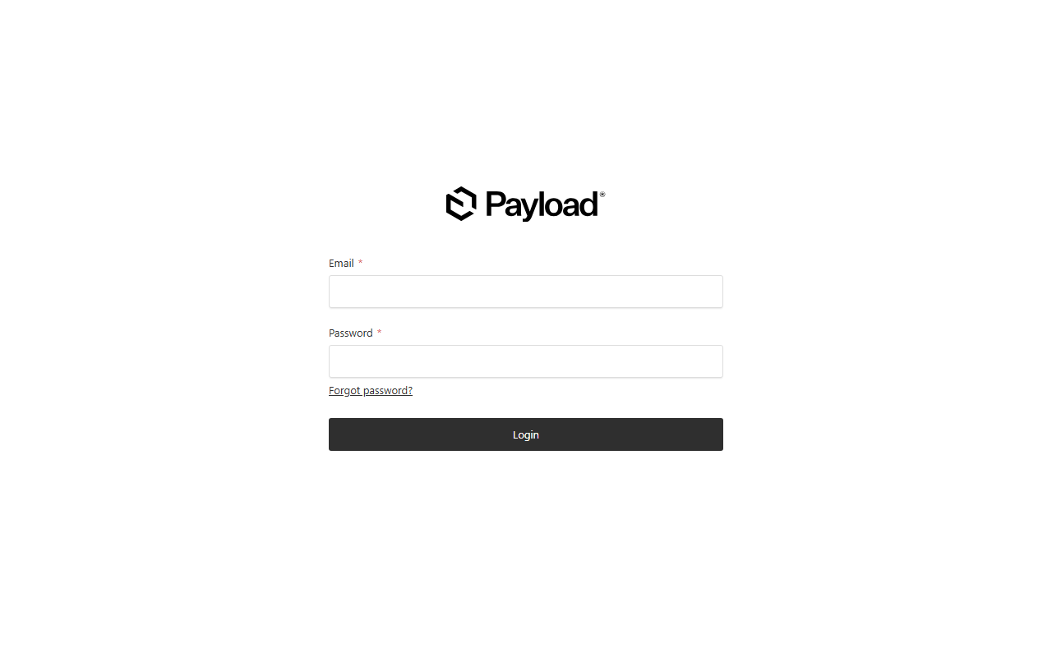
Hình 1 — Màn hình đăng nhập
⚠️ Lưu ý
Lần đầu mở trong ngày, trang có thể mất 3–5 giây để hiện ra. Đó là bình thường, hãy chờ một chút.
Không chia sẻ mật khẩu. Mỗi người nên có tài khoản riêng (xem mục 10).
Quên mật khẩu: liên hệ người quản trị để được đặt lại (chức năng "Forgot password" qua email hiện chưa được bật).

Đổi mật khẩu của bạn
- Bấm vào hình tròn ở góc trên bên phải (biểu tượng tài khoản).
- Bấm Change Password (Đổi mật khẩu), nhập mật khẩu mới hai lần.
- Bấm Save (Lưu).
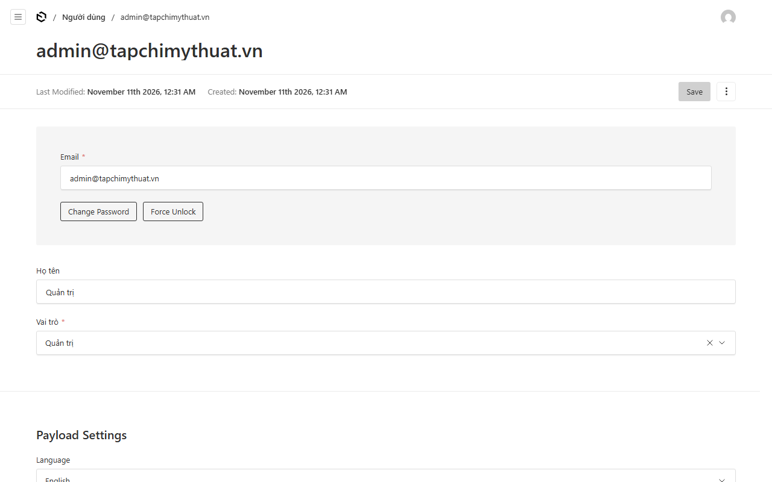
Hình 2 — Trang tài khoản cá nhân

Đăng xuất
Bấm nút ☰ ở góc trên bên trái → Log out. Nên đăng xuất khi dùng máy tính chung.

3. Làm quen màn hình chính
Sau khi đăng nhập, bạn thấy Dashboard (bảng điều khiển) gồm hai nhóm:
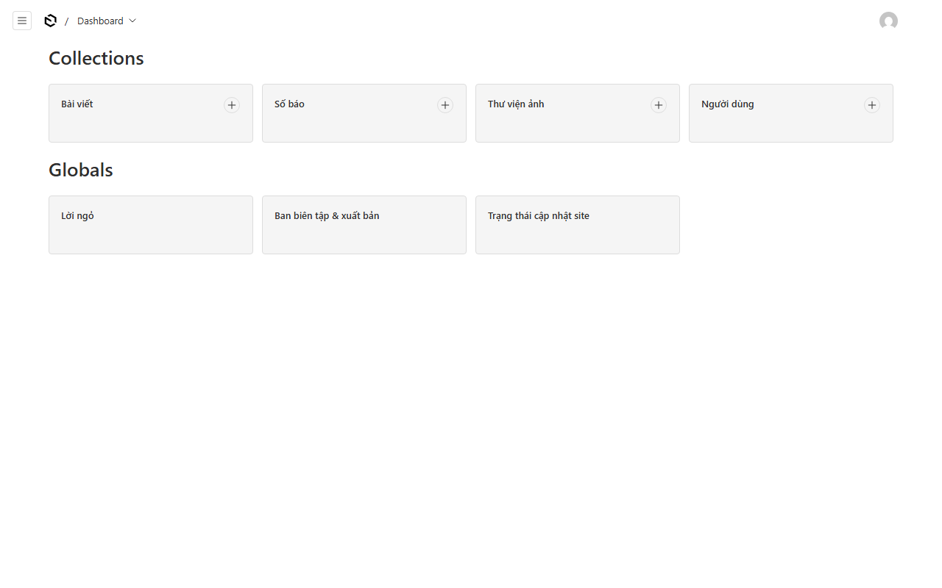
Hình 3 — Màn hình chính (Dashboard)
Ô | Dùng để
Bài viết | Viết bài mới, sửa, ẩn, xóa bài.
Số báo | Quản lý các kỳ phát hành và chọn "số hiện tại".
Thư viện ảnh | Tải ảnh lên, sửa mô tả, chú thích.
Người dùng | Thêm/bớt tài khoản biên tập viên (chỉ Quản trị).
Lời ngỏ | Sửa đoạn "Lời ngỏ" ở trang chủ.
Ban biên tập & xuất bản | Sửa danh sách ban biên tập, địa chỉ, điện thoại… ở chân trang.
Trạng thái cập nhật site | Xem lần cập nhật trang báo gần nhất có thành công không.

💡 Mẹo
Nút + trên mỗi ô là lối tắt để tạo mới ngay.
Nút ☰ góc trên trái mở menu bên; từ bất kỳ đâu bấm vào biểu tượng logo để quay về màn hình chính.

4. Nguyên tắc vàng: Nháp và Xuất bản
Mỗi bài viết có hai nút ở góc trên bên phải:
Nút | Tác dụng | Trang báo có thay đổi không?
Save Draft (Lưu nháp) | Lưu lại phần đang soạn để làm tiếp sau. | Không
Publish / Publish changes (Xuất bản) | Đưa bài (hoặc bản sửa) lên trang báo. | Có — sau khoảng 1–2 phút

Điều gì xảy ra sau khi bấm Publish?
- CMS lưu bài và đợi khoảng 30 giây (để gom nhiều lần lưu liên tiếp thành một lần cập nhật).
- CMS báo cho máy chủ trang báo "dựng lại" toàn bộ trang (mất khoảng 1 phút).
- Bạn tải lại trang báo (phím F5) là thấy thay đổi.
Muốn biết lần cập nhật có thành công không: mở Trạng thái cập nhật site từ màn hình chính.
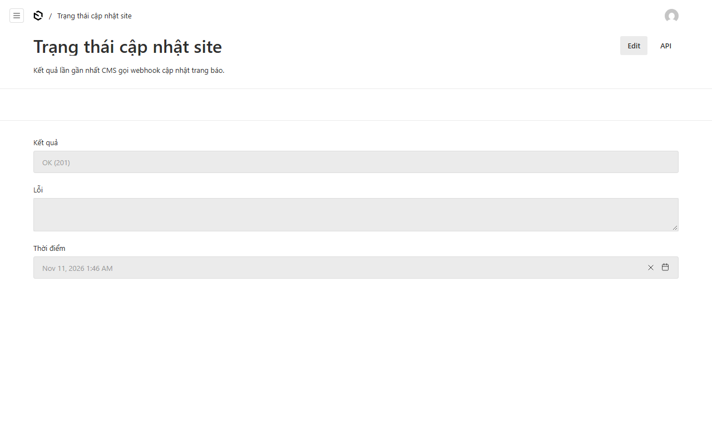
Hình 4 — Trạng thái cập nhật site
Bạn thấy | Nghĩa là | Cần làm
OK (201) hoặc OK (200) | Đã gửi lệnh cập nhật thành công. | Chờ 1 phút rồi tải lại trang báo.
LỖI … | Không gửi được lệnh cập nhật. | Bấm Publish lại một lần. Nếu vẫn lỗi, chụp màn hình gửi người quản trị.

5. Viết bài mới — từng bước

5.1 Mở trang tạo bài
- Ở màn hình chính, bấm ô Bài viết (hoặc nút + trên ô đó).
- Bấm nút Create New (Tạo mới) ở góc trên.
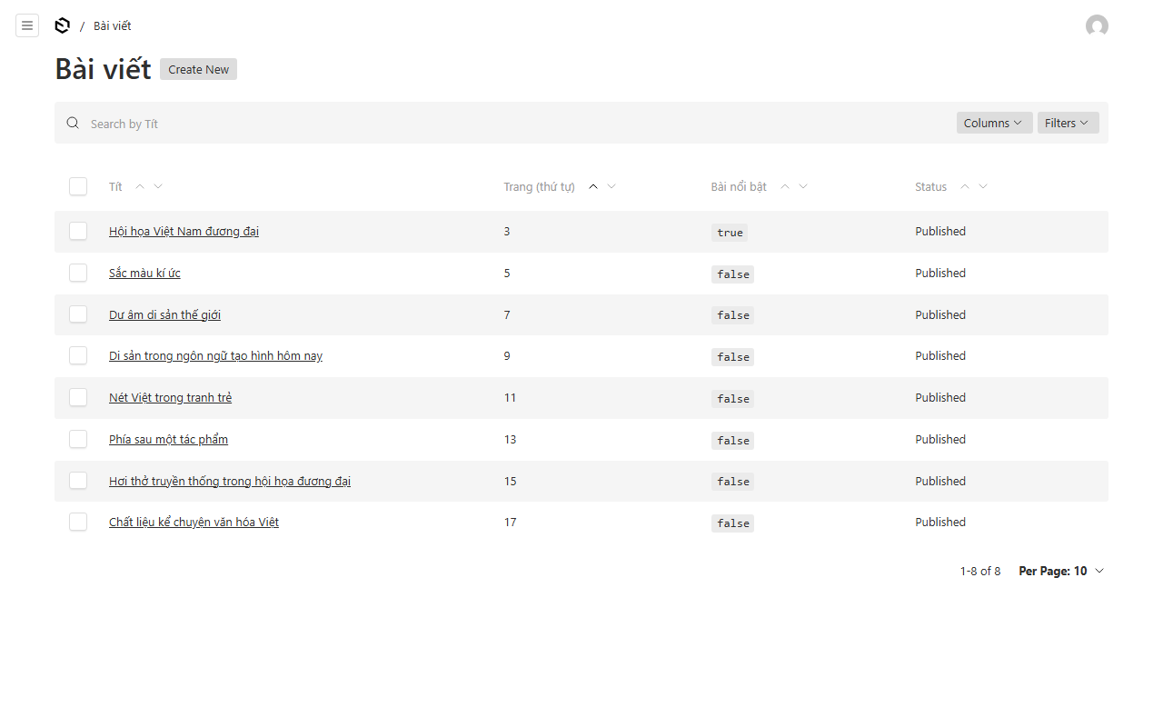
Hình 5 — Danh sách bài viết

5.2 Điền thông tin bài
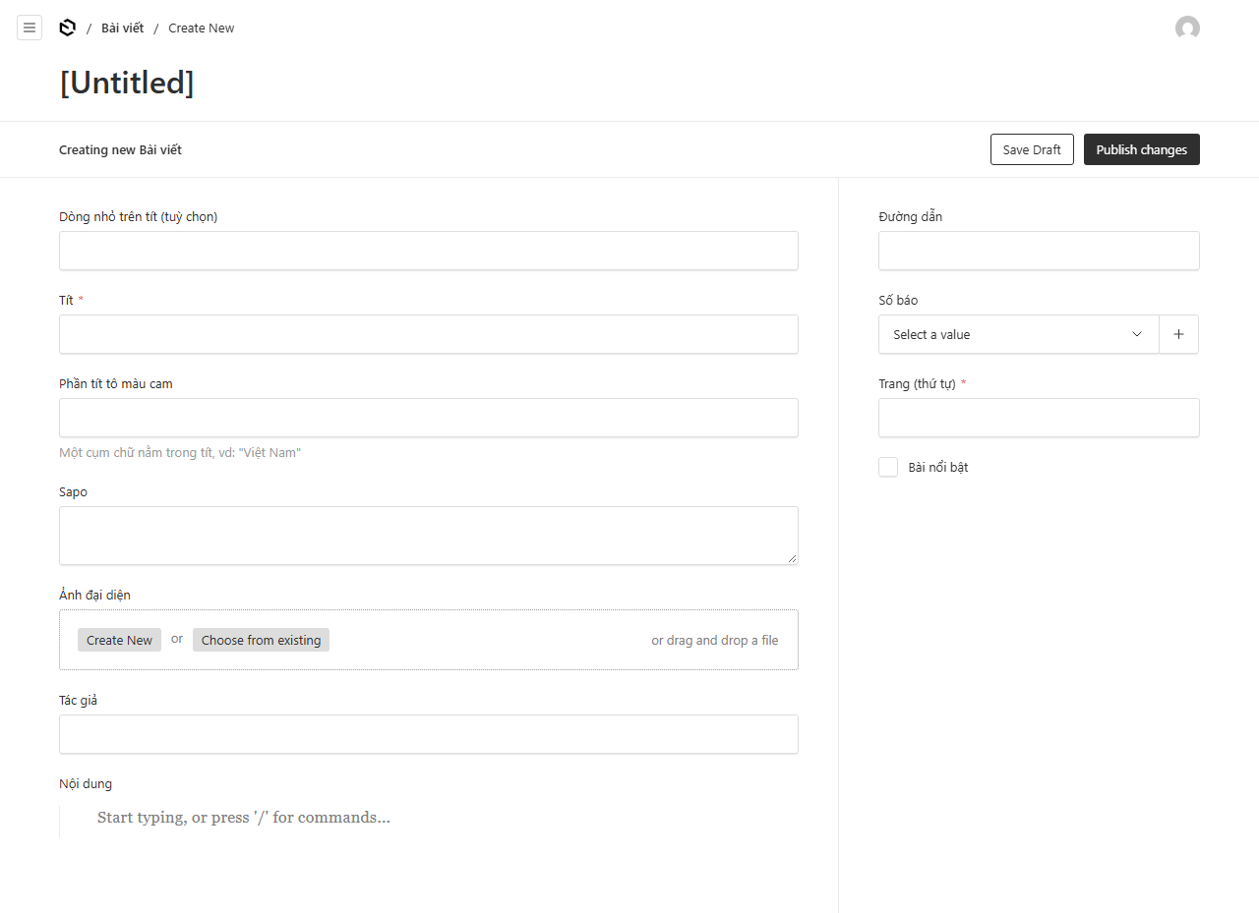
Hình 6 — Trang tạo bài viết mới
Ô cần điền | Bắt buộc? | Hướng dẫn
Dòng nhỏ trên tít | Không | Một cụm chữ nhỏ màu cam phía trên tít (ví dụ: "Chuyên đề"). Có thể để trống.
Tít | Có | Tên bài. Trên trang báo sẽ tự viết HOA.
Phần tít tô màu cam | Không | Gõ lại chính xác một cụm chữ có trong tít để tô màu cam. Ví dụ tít "Sắc màu kí ức" → gõ "Sắc màu". Nếu cụm chữ không có trong tít, hệ thống báo lỗi "Phần tô màu phải nằm trong tít".
Sapo | Nên có | Đoạn dẫn 1–3 câu, hiện in nghiêng dưới tít và trên trang chủ.
Ảnh đại diện | Nên có | Ảnh lớn đầu bài và trên trang chủ. Bấm Choose from existing để chọn ảnh có sẵn hoặc Create New để tải ảnh mới.
Tác giả | Không | Tên tác giả/bút danh.
Nội dung | Có | Thân bài (xem 5.3).
Đường dẫn (cột phải) | Tự động | Để trống — hệ thống tự tạo từ tít, ví dụ "sac-mau-ki-uc". Chỉ sửa khi thật cần, vì sửa sẽ làm đường link cũ không mở được.
Số báo (cột phải) | Có | Chọn số báo của bài (ví dụ 034). Bài không gán số hiện tại sẽ không hiện trên trang báo.
Trang (thứ tự) (cột phải) | Có | Số thứ tự của bài trong số báo, dùng để sắp xếp trang chủ và Mục lục. Số nhỏ đứng trước. Ví dụ bài cuối hiện là 17 → bài mới gõ 19.
Bài nổi bật (cột phải) | Không | Tích vào để bài lên vị trí lớn nhất ở trang chủ. Chỉ nên tích một bài.

5.3 Soạn nội dung
Ô Nội dung hoạt động như Word: gõ chữ, xuống dòng bằng Enter. Bôi đen chữ để hiện thanh công cụ (đậm, nghiêng, gạch chân, chèn liên kết).
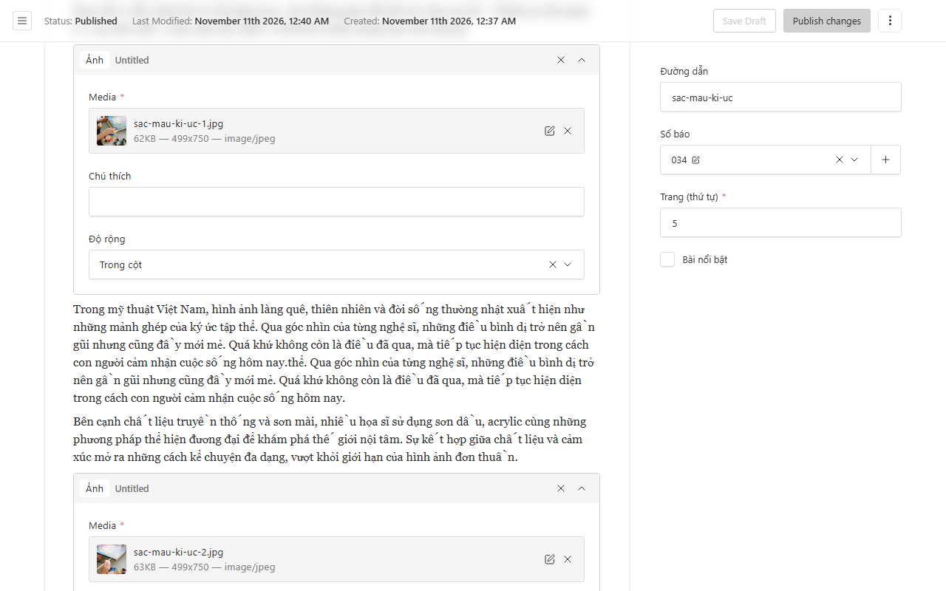
Hình 7 — Ô Nội dung với khối Ảnh chèn giữa bài

Chèn tiêu đề nhỏ, ảnh, trích dẫn
Đặt con trỏ ở một dòng trống, rồi gõ dấu / (gạch chéo) hoặc bấm dấu + xuất hiện ở lề trái dòng đó. Một menu hiện ra:
Chọn | Kết quả trên trang báo
Heading 3 | Tiêu đề nhỏ trong bài (chữ hoa, màu nâu đỏ). Dùng để chia bài thành các phần.
Ảnh | Chèn một ảnh kèm chú thích. Chọn Độ rộng: "Trong cột" (ảnh nằm trong cột chữ) hoặc "Tràn lề" (ảnh trải rộng hết bài).
Trích dẫn nổi | Một câu trích lớn màu cam nằm giữa bài, có thể ghi người nói.
Cụm ảnh | Lưới 2–6 ảnh đặt cạnh nhau.
Bulleted / Numbered List | Danh sách gạch đầu dòng / đánh số.

💡 Mẹo
Chữ cái đầu tiên của đoạn đầu tiên sẽ tự động được in to kiểu báo — bạn không cần làm gì.
Trên máy tính, thân bài tự chia 3 cột như báo in; trên điện thoại tự về 1 cột.
Muốn xóa một khối Ảnh/Trích dẫn: bấm dấu × ở góc phải của khối đó.
Kéo biểu tượng ⋮⋮ ở lề trái để di chuyển khối lên/xuống.

⚠️ Lưu ý
Khi dán từ Word hoặc trang web khác, định dạng lạ (màu chữ, cỡ chữ) có thể bị mang theo. Nếu thấy lạ, dán bằng Ctrl + Shift + V để chỉ dán chữ thường.
Không dùng Heading 1/Heading 2 trong thân bài — tít bài đã là tiêu đề lớn nhất.

5.4 Lưu và xuất bản
- Đang viết dở: bấm Save Draft (Lưu nháp). Có thể đóng trình duyệt, lần sau mở lại viết tiếp.
- Viết xong và đã kiểm tra: bấm Publish (Xuất bản).
- Đợi khoảng 1–2 phút, mở trang báo https://tap-chi-my-thuat-web.vercel.app và tải lại (F5) để xem bài.

6. Sửa, ẩn, xóa và khôi phục bài

6.1 Sửa bài đã đăng
- Vào Bài viết, bấm vào tít bài cần sửa.
- Sửa nội dung.
- Bấm Publish changes để cập nhật lên trang báo. (Bấm Save Draft nếu muốn lưu bản sửa nhưng chưa đưa lên — trang báo vẫn giữ bản cũ.)
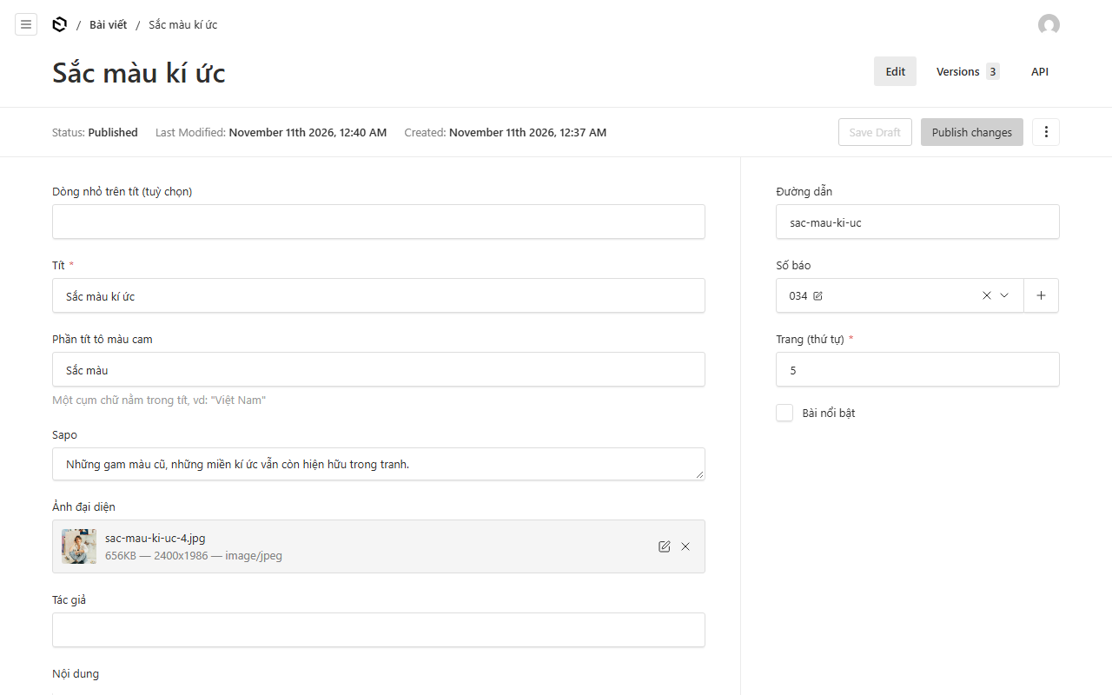
Hình 8 — Trang sửa bài: trạng thái, ngày sửa, các nút Save Draft / Publish changes và menu ⋮

6.2 Ẩn bài khỏi trang báo (không xóa)
Mở bài → bấm nút ⋮ (ba chấm) cạnh nút Publish → chọn Unpublish. Bài trở về trạng thái nháp, biến mất khỏi trang báo nhưng vẫn còn trong CMS để dùng lại.

6.3 Xóa hẳn bài
Mở bài → ⋮ → Delete → xác nhận.
⚠️ Lưu ý
Xóa là vĩnh viễn. Nếu chỉ muốn tạm ẩn, hãy dùng Unpublish.

6.4 Xem lịch sử và khôi phục bản cũ
Mỗi lần lưu, CMS giữ lại một phiên bản. Mở bài → bấm tab Versions (Phiên bản) ở góc trên → chọn một phiên bản cũ để xem khác biệt → bấm Restore this version để khôi phục, rồi Publish.

7. Thư viện ảnh
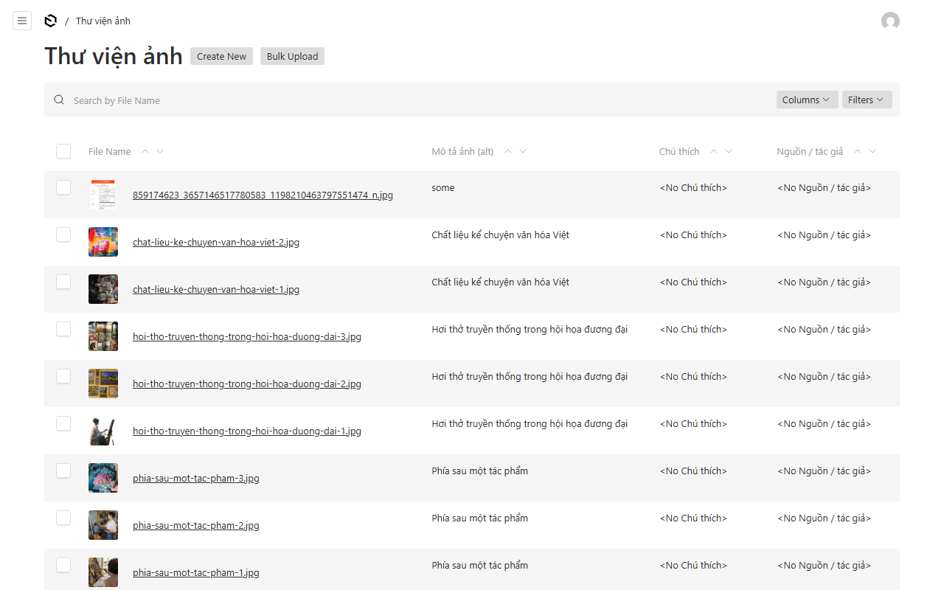
Hình 9 — Thư viện ảnh

7.1 Tải ảnh lên
- Vào Thư viện ảnh → Create New.
- Kéo thả ảnh vào khung, hoặc bấm Select a file để chọn ảnh trong máy.
- Điền Mô tả ảnh (alt) — bắt buộc: một câu mô tả ngắn nội dung ảnh (giúp người khiếm thị và Google hiểu ảnh). Ví dụ: "Họa sĩ đang vẽ tranh sơn mài".
- Điền Chú thích (hiện dưới ảnh) và Nguồn / tác giả nếu có.
- Bấm Save.
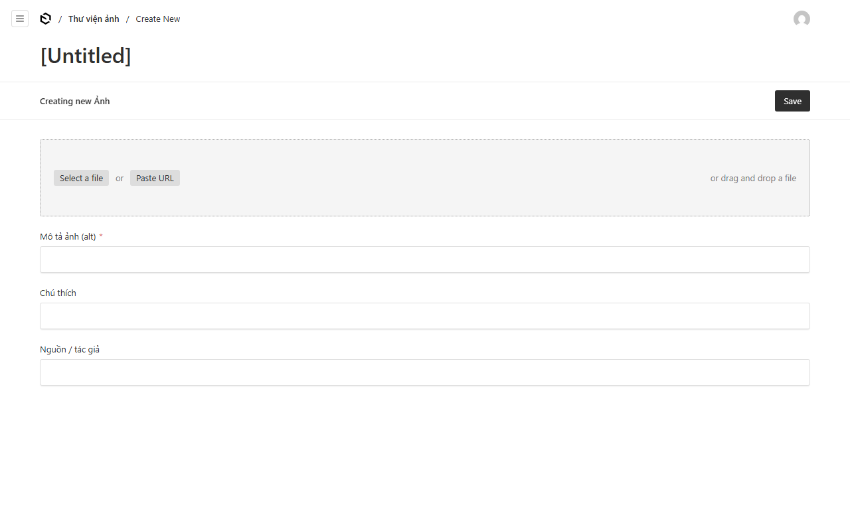
Hình 10 — Tải ảnh mới
💡 Mẹo
Định dạng nhận: JPG, PNG, WEBP, AVIF, GIF. (Không nhận SVG.)
Nên dùng ảnh rộng khoảng 2000 px và dưới 3 MB: đủ nét mà trang báo vẫn tải nhanh. Ảnh chụp điện thoại thường 5–10 MB — nên thu nhỏ trước khi tải.
Bạn cũng có thể tải ảnh trực tiếp khi đang viết bài (ô Ảnh đại diện hoặc khối Ảnh → Create New).

⚠️ Lưu ý
Xóa một ảnh đang được dùng trong bài sẽ làm bài đó mất ảnh. Kiểm tra trước khi xóa.

8. Số báo (kỳ phát hành)
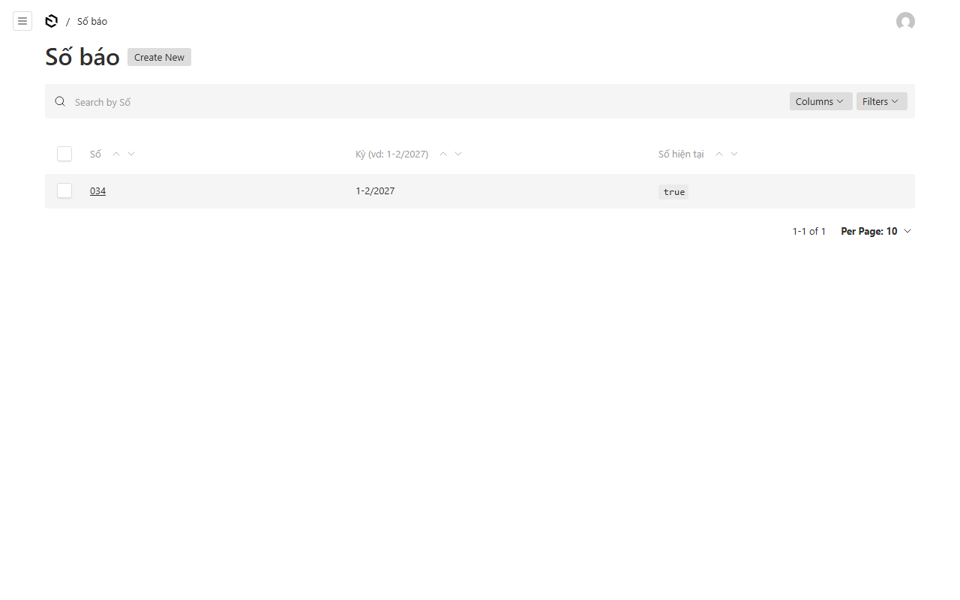
Hình 11 — Danh sách số báo
Trang báo luôn hiển thị số hiện tại — huy hiệu tròn "SỐ 034 · 1-2/2027" ở đầu trang và danh sách bài ở trang chủ, Mục lục đều lấy từ số này.

Ra số báo mới
- Vào Số báo → Create New.
- Điền Số (ví dụ 035), Kỳ (ví dụ 3-4/2027), chọn Ảnh bìa nếu có.
- Chưa tích Số hiện tại vội. Bấm Save.
- Viết các bài mới, ở mỗi bài chọn Số báo = 035, bấm Save Draft hoặc Publish.
- Khi đã sẵn sàng phát hành: mở số 035 → tích Số hiện tại → Save. Hệ thống tự bỏ tích ở số cũ, và trang báo chuyển sang số mới sau 1–2 phút.
⚠️ Lưu ý
Nếu tích "Số hiện tại" khi số mới chưa có bài nào được xuất bản, trang chủ sẽ trống bài.

9. Lời ngỏ và Ban biên tập

9.1 Lời ngỏ
Màn hình chính → Lời ngỏ. Sửa Tiêu đề, Nội dung, Lời kết (ví dụ "Trân trọng!") → bấm Save. Đoạn này hiện ở cuối trang chủ.
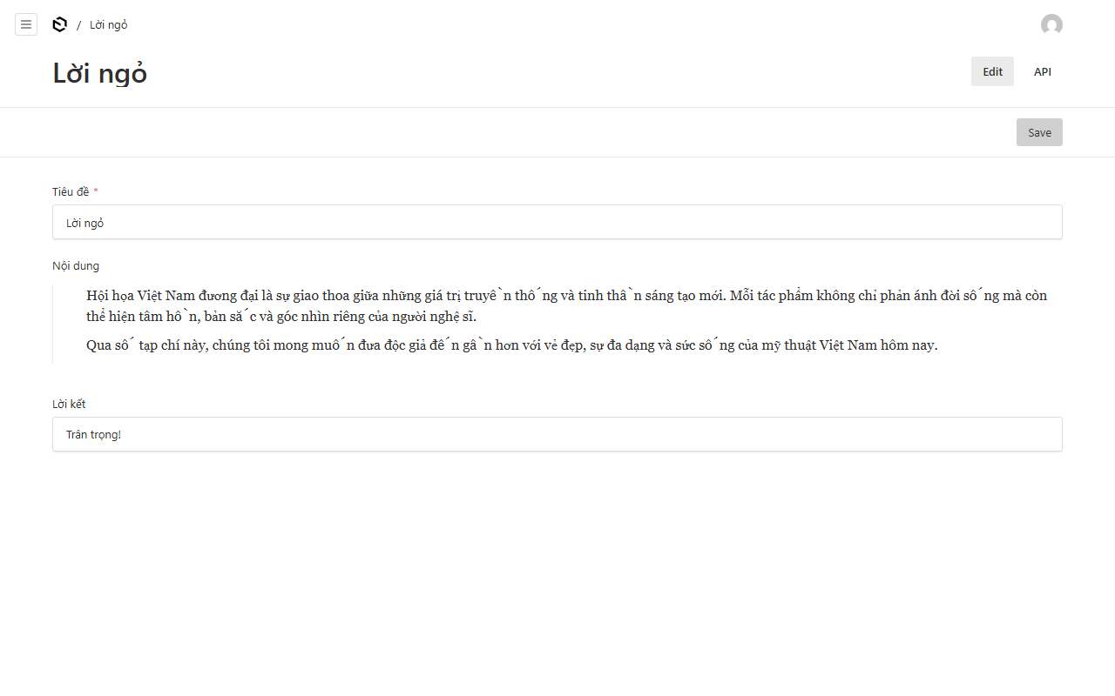
Hình 12 — Sửa Lời ngỏ

9.2 Ban biên tập & xuất bản
Màn hình chính → Ban biên tập & xuất bản. Thông tin này hiện ở chân trang của mọi trang.
- Thêm chức danh: bấm Add Ban biên tập → điền Chức danh (ví dụ "Phó tổng biên tập") → trong đó bấm Add Họ tên để thêm từng người.
- Đổi thứ tự: kéo biểu tượng ⋮⋮ bên trái từng dòng.
- Xóa: bấm ⋮ bên phải dòng → Remove.
- Phía dưới: Nhà xuất bản, Địa chỉ, Điện thoại, Website, Email, Ghi chú ảnh bìa.
Sửa xong bấm Save.
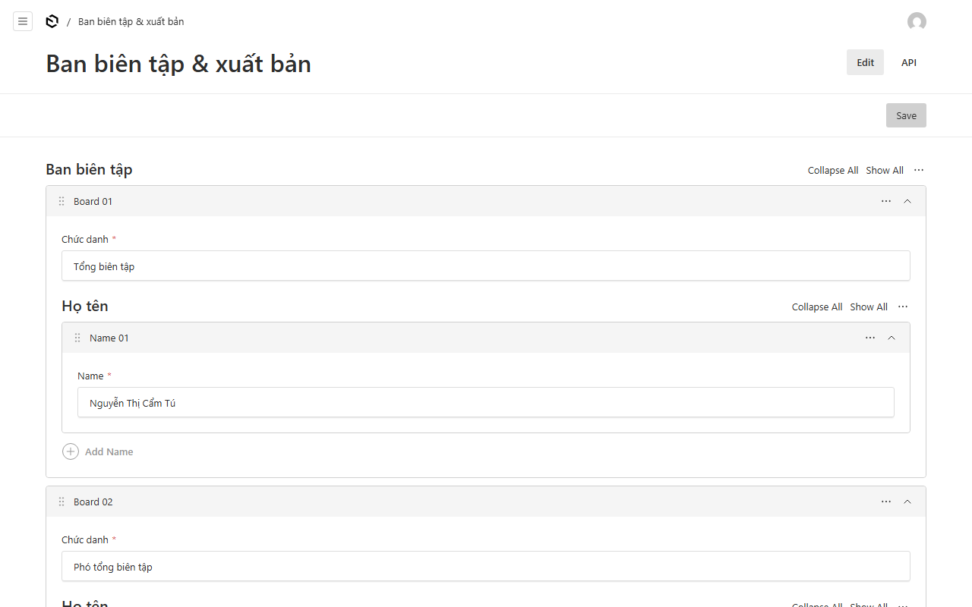
Hình 13 — Ban biên tập & xuất bản

10. Quản lý người dùng (dành cho Quản trị)
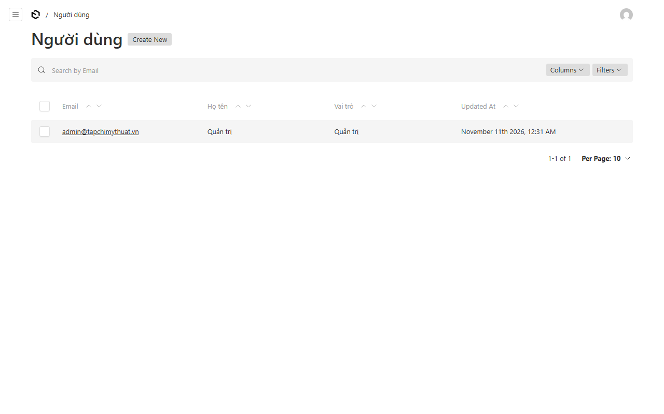
Hình 14 — Danh sách người dùng
Vai trò | Được làm
Quản trị | Mọi việc, gồm thêm/xóa tài khoản và đổi vai trò.
Biên tập viên | Viết, sửa, xuất bản bài; quản lý ảnh, số báo, lời ngỏ, ban biên tập. Không thêm/xóa được tài khoản.

Thêm biên tập viên
- Vào Người dùng → Create New.
- Điền Email, Họ tên, đặt Password tạm thời, chọn Vai trò = Biên tập viên.
- Bấm Save, gửi email + mật khẩu tạm cho người đó và nhắc họ đổi mật khẩu ngay (mục 2).

11. Khi gặp sự cố
Hiện tượng | Cách xử lý
Đã Publish nhưng trang báo chưa đổi | Chờ đủ 2 phút rồi tải lại trang báo bằng Ctrl + F5. Kiểm tra Trạng thái cập nhật site (mục 4). Kiểm tra bài đã gán đúng Số báo hiện tại chưa.
Bài mới không hiện ở trang chủ | Bài phải: (1) được Publish, (2) gán Số báo đang là "Số hiện tại".
Báo lỗi "Phần tô màu phải nằm trong tít" | Cụm chữ ở ô "Phần tít tô màu cam" phải giống hệt một phần của tít (kể cả dấu). Sửa lại hoặc để trống.
Báo lỗi ở ô "Đường dẫn" (đã tồn tại) | Đã có bài khác trùng đường dẫn. Thêm một chữ vào cuối, ví dụ "sac-mau-ki-uc-2".
Không tải được ảnh | Kiểm tra định dạng (JPG/PNG/WEBP) và dung lượng; thử ảnh nhỏ hơn. Nhớ điền "Mô tả ảnh (alt)".
Trang quản trị mở chậm | Lần mở đầu tiên sau một thời gian có thể mất vài giây — chờ và tải lại.
Lỡ tay sửa sai và đã Publish | Dùng tab Versions để khôi phục bản trước (mục 6.4).
Quên mật khẩu | Liên hệ người quản trị để đặt lại.
Trạng thái cập nhật báo LỖI nhiều lần | Chụp màn hình trang Trạng thái cập nhật site, gửi người phụ trách kỹ thuật.

12. Bảng tra nhanh
Tôi muốn… | Làm thế nào
Viết bài mới | Bài viết → Create New → điền → Publish
Lưu bài viết dở | Save Draft
Sửa bài đã đăng | Mở bài → sửa → Publish changes
Ẩn bài | Mở bài → ⋮ → Unpublish
Đưa bài lên vị trí lớn ở trang chủ | Tích "Bài nổi bật" (chỉ một bài)
Đổi thứ tự bài | Sửa ô "Trang (thứ tự)"
Chèn ảnh / trích dẫn / tiêu đề nhỏ | Trong Nội dung, gõ "/" hoặc bấm "+" ở lề trái
Ra số báo mới | Số báo → Create New → gán bài → tích "Số hiện tại"
Sửa lời ngỏ / ban biên tập | Màn hình chính → Lời ngỏ / Ban biên tập & xuất bản → Save
Kiểm tra trang báo đã cập nhật chưa | Màn hình chính → Trạng thái cập nhật site

Địa chỉ cần nhớ
https://tap-chi-my-thuat-cms.vercel.app/admin
https://tap-chi-my-thuat-web.vercel.app

